Ingeniería de Software
TEMA 1 Fundamentos del Desarrollo Web y HTML

Estudiantes
Apellidos y Nombres | Correo Institucional | Carrera
Armas Camones,  Jeremy Geraldo | N00473537@upn.pe | Ing. De Software
Candiotti Simeon,  Mónica Sofia | N00481917@upn.pe | Ing. De Software
Castillo Flores,  Pablo Joel | N00487884@upn.pe | Ing. De Software
Gaitan Gonzales,  Geradth Humberto | N00475120@upn.pe | Ing. De Software
Huisa Valle,  Justhin Christofher | N00474446@upn.pe | Ing. De Software

Curso: Programación web
Grupo 6

Docente: Víctor Jaime Polo Romero

Sede Breña
2026_1
Actividad 1: Fundamentos del Desarrollo Web y HTML
El presente informe académico desarrolla de manera rigurosa y estructurada los entregables correspondientes a la Actividad 1 de la Práctica Calificada de Programación Web. En primer lugar, se expone un organizador conceptual en formato de figura profesional que desglosa de manera jerárquica y relacionada los fundamentos de la arquitectura de la World Wide Web y el estándar HTML5, diseñado bajo los estrictos lineamientos de la rúbrica de evaluación. En segundo lugar, se definen conceptualmente tres pilares del desarrollo de interfaces digitales: el estándar HTML5, la planificación estratégica web y el diseño de experiencia e interfaz de usuario (UI/UX), complementados con citas y referencias.
Organizador Conceptual (Mapa de Fundamentos Web)
Se presenta la arquitectura del mapa conceptual en un formato gráfico de alta fidelidad, complementado en texto para detallar las interconexiones semánticas exactas y enlaces cruzados del flujo cliente-servidor:
- Concepto Central: Fundamentos del Desarrollo Web y HTML (Nivel 0)
- Rama 1: Arquitectura Cliente-Servidor (Nivel 1)
- El cliente (Navegador) envía peticiones al Servidor Web, y a su vez, ejecuta e interpreta las respuestas basadas en el código estándar HTML5.
- Rama 2: Estructuración y Lenguaje HTML5 (Nivel 1)
- Establece la separación rigurosa entre el contenido (maquetado a través de la Estructura Semántica) y la visualización (Presentación Visual controlada por CSS).
- Rama 3: Componentes de HTML5 y Funcionalidad (Nivel 1)
- Organiza el flujo de información a través de elementos estructurales (bloques y líneas) y formularios interactivos validados, optimizando adicionalmente la indexación mediante metadatos SEO.
- Enlaces Cruzados Integrados:
- El Cliente (Navegador) renderiza de manera accesible la estructura semántica de marcado.
- El Servidor Web recibe y procesa la información de forma segura desde los formularios.
- Los motores de búsqueda (SEO) indexan de manera óptima las etiquetas jerárquicas semánticas (header, nav, main, etc.).
Figura 1
Mapa Conceptual de los Fundamentos del Desarrollo Web y HTML5
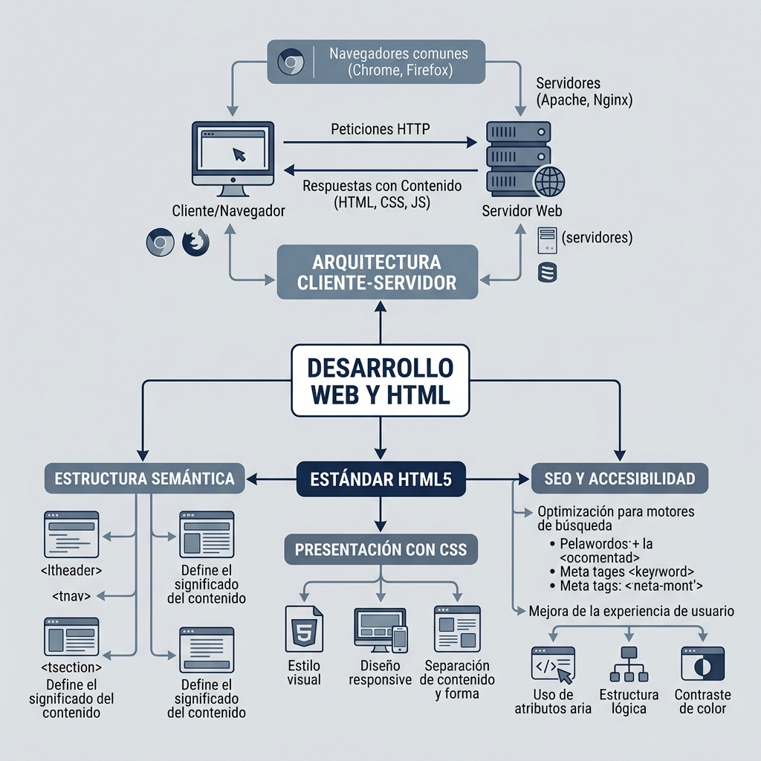
Nota. Mapa conceptual en idioma español que desglosa de manera jerárquica la estructura de conceptos de los fundamentos del desarrollo web, los flujos de comunicación cliente-servidor y la maquetación semántica en el estándar HTML5.
Figura 2
Diagrama Secuencial de Interacciones de la Arquitectura Cliente-Servidor y Protocolo HTTP
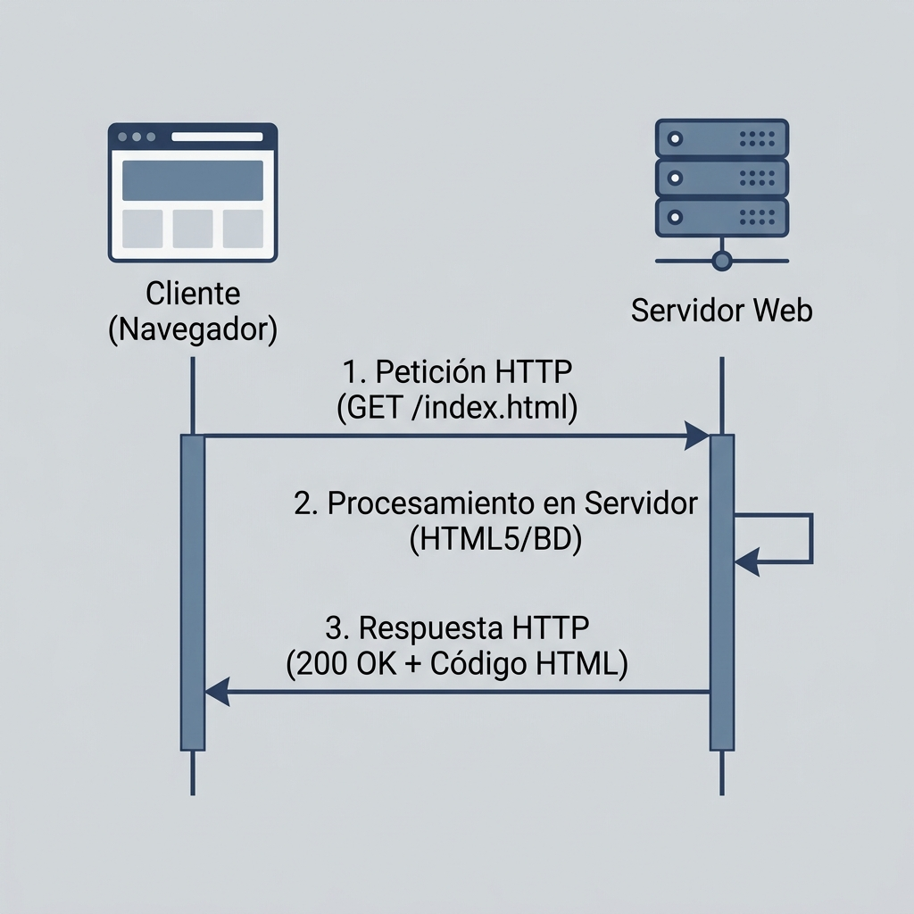
Nota. Diagrama secuencial académico en idioma español que ilustra las interacciones de peticiones y respuestas HTTP entre el Cliente (Navegador) y el Servidor Web, detallando el flujo desde la solicitud del cliente hasta la renderización de la página HTML5.
Modelo de Caja CSS y Composición de Espaciado
Complementando el mapa de fundamentos y el diagrama de flujo cliente-servidor, la estructura visual del frontend requiere una comprensión precisa de la maquetación en la interfaz. Según las especificaciones de diseño, cada elemento estructurado en el documento HTML5 se renderiza en el navegador como una caja rectangular que se rige por el Modelo de Caja CSS (CSS Box Model). Este modelo define que cada elemento consta de un contenido central rodeado concéntricamente por un relleno (padding), un borde (border) y un margen exterior (margin) (Figura 3). El control de estas propiedades garantiza la precisión estética, la alineación responsiva y el correcto acoplamiento visual de la interfaz de usuario (UI/UX).
Figura 3
Modelo de Caja CSS (CSS Box Model) y Espaciado Estructural
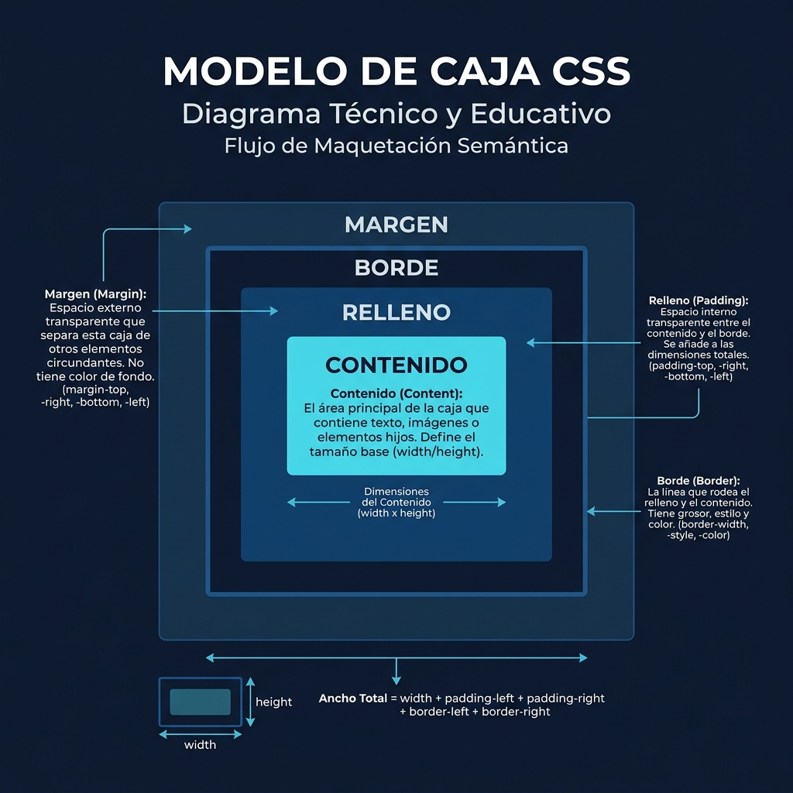
Nota. Representación estructural en idioma español de los cuatro componentes esenciales del Modelo de Caja CSS: Contenido, Relleno (Padding), Borde (Border) y Margen (Margin), que determina el dimensionamiento y comportamiento de flujo de los elementos maquetados en HTML5.
Recursos Académicos e Investigaciones Asociadas
Se han asociado y verificado seis enlaces verídicos y especializados que complementan y sustentan la estructura y validez técnica de los conceptos expuestos:
- W3C HTML5 Recommendation (https://www.w3.org/TR/html52/): Define la sintaxis estándar y las APIs oficiales recomendadas por el consorcio internacional.
- MDN Web Docs HTML Guide (https://developer.mozilla.org/es/docs/Learn/HTML): Guía de referencia y buenas prácticas de codificación mantenida por Mozilla.
- W3C Markup Validation Service (https://validator.w3.org/): Herramienta oficial e indispensable para auditar y certificar la validez técnica de la sintaxis HTML5.
- MDN HTML Forms Guide (https://developer.mozilla.org/es/docs/Learn/Forms): Documentación exhaustiva sobre la creación de inputs y validación de datos en el cliente.
- WebAIM Accessibility Guidelines (https://webaim.org/): Pautas internacionales de accesibilidad que vinculan el marcado semántico con lectores de pantalla y usabilidad inclusiva.
- Google Fonts Portal (https://fonts.google.com/): Repositorio oficial para la importación y optimización de tipografía digital externa bajo estándares modernos.

Definiciones Conceptuales y Fundamentación
El Estándar HTML5
HTML5 es la quinta gran revisión del lenguaje de marcado estándar de la World Wide Web. Más allá de estructurar textos y enlaces, HTML5 constituye una plataforma de desarrollo integral que elimina la dependencia de plugins propietarios al ofrecer soporte nativo para multimedia, almacenamiento local y elementos de maquetación altamente semánticos (Lawson y Sharp, 2011). Según el propio consorcio, HTML5 define "un vocabulario y las APIs asociadas para la creación de aplicaciones y páginas web modernas" (World Wide Web Consortium, 2014, p. 12).
Planificación Estratégica en la Creación de Páginas Web
La planificación estratégica es la fase inicial y más crítica del desarrollo de un sitio web, en la que se definen los objetivos comerciales del proyecto, el público objetivo y las necesidades de los usuarios. Esta fase constituye el "Plano Estratégico", el nivel fundamental sobre el cual se construyen la arquitectura de información, los flujos de navegación y la interfaz visual (Garrett, 2011). La ausencia de esta planificación estratégica inicial deriva en sitios web estéticamente agradables pero técnicamente ineficaces para cumplir objetivos corporativos o brindar una experiencia fluida (Morville y Rosenfeld, 2006).
Diseño de Interfaz y Experiencia de Usuario (UI/UX)
El Diseño de Experiencia de Usuario (UX) abarca todas las interacciones del usuario final con la empresa, sus servicios y sus productos, enfocándose en la utilidad, facilidad de uso y eficiencia de los flujos (Norman, 2013). Por otro lado, el Diseño de Interfaz de Usuario (UI) se centra en la estética visual y los puntos de contacto interactivos. Un diseño UI/UX de alta calidad sigue principios cognitivos que minimizan la carga de memoria del usuario, permitiendo que la navegación por la interfaz sea completamente intuitiva y libre de fricciones cognitivas (Krug, 2014).

Referencias
Garrett, J. J. (2011). The Elements of User Experience: User-Centered Design for the Web and Beyond (2nd ed.). New Riders.
Krug, S. (2014). Don't Make Me Think, Revisited: A Common Sense Approach to Web Usability (3rd ed.). New Riders.
Lawson, B., & Sharp, R. (2011). Introducing HTML5 (2nd ed.). New Riders.
Morville, P., & Rosenfeld, L. (2006). Information Architecture for the World Wide Web (3rd ed.). O'Reilly Media.
Norman, D. (2013). The Design of Everyday Things: Revised and Expanded Edition. Basic Books.
World Wide Web Consortium. (2014). HTML5: A vocabulary and associated APIs for HTML and XHTML. W3C Recommendation. https://www.w3.org/TR/html5/

